RTpred 모듈 포탈 등록 콘텐츠
[내부 메모 · 붙여 넣지 마세요] KOBIC 포탈의 "파이프라인 모듈" 등록 화면에 들어갈 모듈별 원고입니다. 항목 순서는 등록 화면을 따릅니다. 인자 정의는 docs/RTpred/modules/Registration.md와 같습니다. 작성 방법은 docs/CLOSHA_Portal_Guide_v1.md를 따르고, 내용은 서울대 식품대사체학 연구실이 준 자료(docs/RTpred/CONTENT_KO.md, USER_GUIDE_KO.md)를 바탕으로 했습니다.
[내부 메모 · 붙여 넣지 마세요] 등록 화면 공통 안내:
- 모든 스크립트는 key=value 형식 인자를 받습니다. 등록 화면의 Name은 인자 이름, Value는 기본값입니다.
- 필수(Required) 입력·출력은 Value가 비어 있으면 포탈에 등록되지 않으므로 예시 경로(/data/…)를 넣었습니다. 기본값이 아니며, 실행할 때 캔버스에서 실제 경로로 바꿉니다.
- 코어 수 옵션(cpus)은 포탈에 등록하지 않습니다. 실행 환경의 Processor Core 선택이 곧 코어 수입니다(스크립트가 auto로 할당된 코어 수를 읽습니다).
- 선택(Optional) 입력 중 model_dir는 default, eval_file은 reserved_test가 기본값이며, 비워 두어도 같은 뜻입니다.
- 포탈 등록 화면의 기반 이미지 출처(Bootstrap) 칸은 Apptainer입니다. 모듈별 "실행 이미지" 절의 DEF Bootstrap(docker)은 이미지를 만들 때 쓴 DEF 파일의 값입니다. 기반 이미지(From)는 세 모듈 모두 Debian 12 bookworm(python:3.13.15-slim-bookworm)이며, 서울대가 준 DEF를 따라 conda 대신 pip을 씁니다.
- RTpred는 CLOSHA 3.0에서 처음 배포하므로 모든 모듈의 버전은 1.0입니다.
- 분리 모드: 서울대 의도(2026-10-23 확인)에 따라 학습은 한 표의 RP·HILIC를 모드별로 나눠 각각 학습하고, 예측은 행마다 그 모드의 모델을 씁니다. 모드는 입력 표의 model_type 열(행마다 RP 또는 HILIC)로만 정하며, 세 모듈 모두 이 열이 필수입니다(모드를 고르는 인자는 없습니다). 사용자 모델로 예측할 때 학습하지 않은 모드의 행은 예측하지 않고 표시만 합니다. 이미지와 mdcc 코드는 그대로이며 래퍼 스크립트만 바뀌었습니다.
- 모든 모듈은 결과를 output_dir/result/에, 로그를 output_dir/logs/에 남기며, 다시 실행하면 result/만 지우고 새로 만듭니다.
- 카테고리: 세 모듈 모두 Annotation / Metabolite_Annotation(신규)입니다. 머무름 시간 예측은 LC-MS 피크에 붙일 화합물 후보를 거르는 대사체 annotation 단계의 도구이며(Retip 논문 제목 "for Compound Annotation"), 대사체 분야에서 가장 흔한 표현을 썼습니다. 다른 대사체 동정·annotation 도구도 담을 수 있는 일반 이름입니다. 서울대가 제안한 화학정보학, 머신러닝은 태그에 넣었습니다.
- 분석 개념 이미지는 지금 동작(모드별 학습·예측·비교)에 맞춰 직접 그린 그림(docs/RTpred/modules/figures/module_concepts/, 생성 스크립트 포함)이고, 주요 결과 이미지는 서울대가 만든 그림(docs/RTpred/images/)입니다. 서울대 개념도(docs/RTpred/images/module*_concept.png)는 받은 자료로 그대로 둡니다. 결과 그림은 서울대 예제 실행 결과이며, 학습·비교 예제의 RT는 기능 확인용 합성값입니다.
- 등록 메모: 결과 그림은 우리 래퍼(key=value)로 CLOSHA에서 실측 데이터를 돌린 뒤 바꿀 수 있습니다. 그림 형식은 mdcc가 그리므로 같습니다.
1. rtpred_predict
기본 정보
항목 | 국문 | 영문
모듈명 | rtpred_predict | rtpred_predict
서브 타이틀 | 머무름 시간 예측 | Retention time prediction
버전 | 1.0
카테고리 대분류 | Annotation | Annotation
카테고리 중분류 | Metabolite_Annotation (신규) | Metabolite_Annotation (new)
태그 | retention time, RT prediction, metabolomics, metabolite annotation, RP, HILIC, SMILES, RDKit, AutoGluon, machine learning, cheminformatics
레퍼런스 URL | https://doi.org/10.1021/acs.analchem.9b05765
컨테이너 이미지 | bx_rtpred_predict.1.0
실행 스크립트 파일 | rtpred_predict.1.0.py
Processor Core (제안) | 4코어, 메모리 8GB | 4 cores, 8 GB of memory

[내부 메모 · 붙여 넣지 마세요] 등록 메모: 작업 파일 scripts/RTpred/rtpred_predict.1.2.py를 배포 번호 1.0으로 올립니다.
실행 이미지
이미지: bx_rtpred_predict 1.0
항목 / Item | 값 / Value
DEF 파일 | defs/RTpred/bx_rtpred_predict.1.0.def
DEF Bootstrap | docker
DEF From | Debian 12 bookworm (python:3.13.15-slim-bookworm)
설치 도구 / installer | pip(해시 고정), apt (conda 사용 안 함)

분석도구 | 버전 | 홈페이지
Python | 3.13.15 | https://www.python.org/
RDKit | 2026.3.1 | https://www.rdkit.org/
AutoGluon Tabular | 1.5.0 | https://auto.gluon.ai/
scikit-learn | 1.7.1 | https://scikit-learn.org/
SciPy | 1.16.3 | https://scipy.org/
NumPy | 2.3.5 | https://numpy.org/
pandas | 2.3.3 | https://pandas.pydata.org/
LightGBM | 4.6.0 | https://lightgbm.readthedocs.io/
CatBoost | 1.2.10 | https://catboost.ai/
Matplotlib | 3.10.9 | https://matplotlib.org/
openpyxl | 3.1.5 | https://openpyxl.readthedocs.io/
RTpred | 1.0 | -
RTpred 사전 학습 모델 (RP, HILIC) | 1.0 | -

- 태그(키워드): 머무름시간예측, 대사체동정, RDKit, AutoGluon
- 내용(국문): 화합물 구조(SMILES)로 액체크로마토그래피 머무름 시간(RT)을 예측하는 실행 환경입니다. RDKit으로 구조 descriptor를 계산하고 AutoGluon 모델로 예측·학습합니다. 사전 학습된 RP·HILIC 기본 모델(best: WeightedEnsemble_L3)이 이미지 안 /opt/mdcc/models에 들어 있습니다. 실행 중 인터넷과 GPU를 쓰지 않습니다.
- 내용(영문): Runtime environment for predicting liquid chromatography retention time (RT) from compound structures (SMILES). RDKit computes structure descriptors and AutoGluon models predict and train. Pre-trained default RP and HILIC models (best: WeightedEnsemble_L3) are bundled in /opt/mdcc/models. No internet access or GPU is used at run time.
내용(국문)
화합물 구조(SMILES)로 액체크로마토그래피 머무름 시간(RT)을 예측합니다. 비표적 대사체 분석에서 같은 질량의 후보 화합물 중 예측 RT가 실측과 맞는 것을 고르는 데 씁니다.
- 기본으로는 이미지에 들어 있는 RP·HILIC 기본 모델(best: WeightedEnsemble_L3)을 씁니다. model_dir에 사용자 모델 학습 결과 폴더를 주면 행마다 그 모드의 학습 모델로 예측합니다. 학습하지 않은 모드의 행은 예측하지 않고 결과에 표시(no_trained_model)만 합니다.
- SMILES를 RDKit 구조 descriptor로 바꾸고 저장된 best 모델로 RT를 계산합니다.
- 입력 행 순서와 행 번호를 그대로 둔 예측표를 만들고, 구조를 읽지 못한 행은 지우지 않고 사유와 함께 남깁니다. 측정 RT가 있으면 ΔRT(측정 - 예측)를 함께 적습니다.
- 처리 성공·실패 행 수와 모드별 예측 RT 분포 그림, HTML 보고서, 사용한 모델과 체크섬을 적은 manifest를 만듭니다.
내용(영문)
Predicts liquid chromatography retention time (RT) from compound structures (SMILES). In untargeted metabolomics it helps to choose, among candidates of the same mass, those whose predicted RT matches the measurement.
- By default the RP and HILIC models bundled in the image (best: WeightedEnsemble_L3) are used; with a training output folder in model_dir, each row is predicted by the trained model of its mode, and rows of a mode that was not trained are kept and marked (no_trained_model) without a prediction.
- SMILES are converted into RDKit structure descriptors and the saved best model computes the RT.
- The prediction table keeps the input row order and row numbers; rows whose structure cannot be read are kept with the reason. With a measured RT, ΔRT (measured - predicted) is added.
- Plots of processed and failed rows and the predicted RT per mode, an HTML report, and a manifest of the model used and its checksum are written.
입출력 / 파라미터
탭 | 필수 | 형식 | Name | Value | Description | English Description
Input | Required | File | input_file | /data/compounds.csv | 화합물 표(CSV 또는 XLSX, 한 행이 화합물 하나). SMILES 열과 model_type 열(행마다 RP 또는 HILIC, 섞여도 됨) 필수. 측정 RT 열은 선택 | Compound table (CSV or XLSX, one compound per row) with a SMILES column and a model_type column (RP or HILIC per row; modes may be mixed); a measured RT column is optional
Output | Required | Directory | output_dir | /data/rtpred_predict | 결과 폴더. result/에 predictions.csv, prediction.png·.svg, report.html, manifest.json, logs/에 로그 | Output folder: result/ holds predictions.csv, prediction.png and .svg, report.html and manifest.json; logs/ holds the logs
Input | Optional | Directory | model_dir | default | 예측에 쓸 모델. default 또는 빈 값 = 이미지 안 기본 RP·HILIC 모델. 학습 모델을 쓰려면 rtpred_train 결과 폴더. 행마다 그 모드의 학습 모델로 예측하고, 학습하지 않은 모드의 행은 예측하지 않고 표시만 함(parse_status=no_trained_model) | Model used for prediction. default or empty = the bundled default RP and HILIC models. For trained models, the rtpred_train output folder: each row uses the trained model of its mode, and rows of an untrained mode are kept but not predicted (parse_status=no_trained_model)
Option | Optional | String | sheet | first | XLSX 시트 이름. first 또는 빈 값 = 첫 시트. CSV에는 적용 안 함 | XLSX sheet name; first or empty = the first sheet. Ignored for CSV

샘플시트
칸 | 국문 | 영문
샘플시트 제목 | 예측할 화합물 목록 | Compound list for prediction
샘플시트 본문 | 한 행에 화합물 하나를 적은 CSV 또는 XLSX 표입니다. 첫 행은 열 이름입니다. SMILES(필수): 분자 구조 문자열(smiles, structure도 가능). model_type(필수): 행마다 RP 또는 HILIC이며, 한 표에 섞어도 됩니다. 이 값으로 행마다 쓸 모델을 정합니다. RT(선택): 측정 머무름 시간(분, experimental_rt, retention_time도 가능)이며, 있으면 측정과 예측의 차이(ΔRT)를 계산합니다. compound_id, Name, InChIKey(선택): 추적용 정보로 결과에 그대로 남습니다. | A CSV or XLSX table with one compound per row and column names in the first row. SMILES (required): structure string (smiles or structure also accepted). model_type (required): RP or HILIC per row; both may be mixed in one table, and the value selects the model for each row. RT (optional): measured retention time in minutes (experimental_rt or retention_time also accepted); when given, the difference between measured and predicted RT (ΔRT) is computed. compound_id, Name, InChIKey (optional): identifiers kept unchanged in the results.
샘플시트 예시 제목 | compounds.csv

샘플시트 예시 본문:
compound_id,SMILES,model_type
C001,O=C(O)c1ccccc1,RP
C002,NCC(=O)O,HILIC

주요 사항
국문 | 영문
예측 모델은 model_dir로 정합니다. 비워 두면(default) 이미지에 들어 있는 사전 학습 RP·HILIC 모델로 예측하고, rtpred_train 결과 폴더를 주면 그 사용자 모델로 예측합니다. | The prediction model is chosen with model_dir: empty (default) uses the pre-trained RP and HILIC models in the image, and a rtpred_train output folder uses that user model.
사전 학습 모델의 RT 단위는 분(min)입니다. 학습 LC 조건(컬럼, 이동상, gradient)은 공개되지 않았으므로, 실측 RT와 비교할 때는 조건 차이를 감안해 주세요. 내 LC 조건에 맞는 예측이 필요하면 rtpred_train으로 사용자 모델을 만들어 주세요. | The pre-trained models give RT in minutes. Their LC conditions (column, mobile phase, gradient) are not published, so allow for condition differences when comparing with measured RT; for predictions matching your LC conditions, build a user model with rtpred_train.
학습 모델로 예측하면 행마다 그 모드의 학습 모델을 씁니다. 학습하지 않은 모드의 행(예: RP만 학습했을 때 HILIC 행)은 결과 표에 남되 predicted_rt가 비고 parse_status=no_trained_model로 표시되며, 로그에 그 행 수가 경고로 남습니다. 그 행까지 예측하려면 그 모드도 학습하거나 기본 모델(model_dir 비움)로 따로 실행해 주세요. 표의 어떤 행도 학습한 모드가 아니면 멈춥니다. | With trained models each row uses the trained model of its mode. Rows of a mode that was not trained (for example HILIC rows when only RP was trained) stay in the table with an empty predicted_rt and parse_status=no_trained_model, and the log warns with their number. To predict them, train that mode too or run separately with the default models (empty model_dir). The run stops when no row has a trained mode.
잘못되었거나 빈 SMILES 행은 지우지 않고 parse_status=invalid_smiles와 사유를 남기며 예측값은 비웁니다. 오류가 아니라 입력 데이터의 결과입니다. | Invalid or empty SMILES rows are kept with parse_status=invalid_smiles and the reason, with an empty prediction; this reflects the input, not an error.
모델이 낸 RT를 보정하거나 단위를 바꾸지 않습니다. 학습 모델로 예측하면 rt_unit 열에 학습 때의 단위가 적힙니다. | The RT returned by the model is neither corrected nor converted; with trained models the rt_unit column gives the unit used in training.
학습 모델은 같은 버전의 이미지(bx_rtpred_train 1.0)로 학습한 것만 쓸 수 있습니다. 패키지 버전이 다르면 RTpred가 멈춥니다. | Only models trained with the matching image (bx_rtpred_train 1.0) can be used; RTpred stops on different package versions.

분석 개념 이미지
[내부 메모 · 붙여 넣지 마세요] 그림: docs/RTpred/modules/figures/module_concepts/rtpred_predict_concept.png
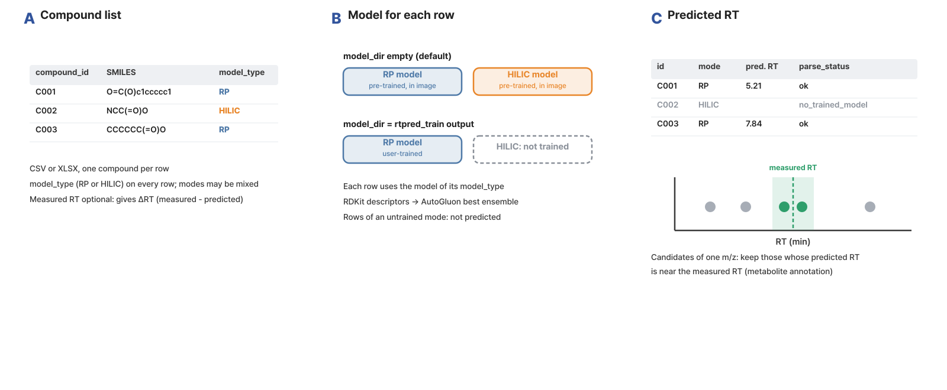
- 레전드(국문): 그림. 행마다 맞는 모델로 머무름 시간 예측. (A) 예측할 화합물 목록은 한 행에 화합물 하나와 그 분리 모드(model_type: RP 또는 HILIC)를 적으며, 두 모드를 섞을 수 있습니다. 측정 RT가 있으면 ΔRT(측정 - 예측)도 계산합니다. (B) model_dir을 비우면 이미지에 들어 있는 사전 학습 RP·HILIC 모델로, rtpred_train 결과 폴더를 주면 그 사용자 모델로 예측하며, 행마다 자기 모드의 모델을 씁니다. 사용자 모델에서 학습하지 않은 모드(점선)의 행은 예측하지 않습니다. (C) 결과 표에는 행마다 예측 RT와 상태가 적히며, 학습하지 않은 모드의 행은 no_trained_model로 남습니다. 예측 RT는 같은 m/z 후보 가운데 측정 RT 근처(초록 범위)에 있는 것을 고르는 데 씁니다. 값과 구조는 모식적인 값입니다.
- 레전드(영문): Figure. Retention time prediction with the model of each row. (A) The compound list gives one compound per row with its separation mode (model_type: RP or HILIC); modes may be mixed, and a measured RT adds ΔRT (measured - predicted). (B) With model_dir empty, the pre-trained RP and HILIC models in the image predict; with a rtpred_train output folder, its user models predict. Each row uses the model of its own mode, and rows of a mode the user did not train (dashed) are not predicted. (C) The result table gives the predicted RT and status of every row; rows of an untrained mode are kept as no_trained_model. The predicted RT helps keep, among candidates of one m/z, those near the measured RT (green range). Values and structures are schematic.
- 출처: 직접 작성한 모식도(외부 그림 사용 안 함). 구성 참고: Retip(Bonini 외, Anal Chem 2020)의 RT 예측 흐름, METLIN SMRT(Domingo-Almenara 외, Nat Commun 2019)의 예측 RT로 후보 거르기
[내부 메모 · 붙여 넣지 마세요] 그림: docs/RTpred/modules/figures/module_concepts/rtpred_predict_ranking_concept.png
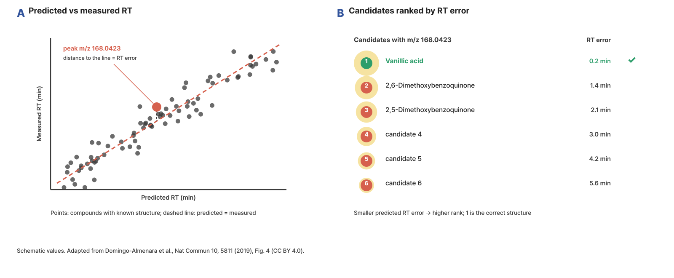
- 레전드(국문): 그림 2. 예측 머무름 시간 오차로 후보 순위 매기기. (A) 구조를 아는 화합물들의 예측 RT(가로)와 측정 RT(세로)이며, 점선은 예측과 측정이 같은 선입니다. annotation할 피크(빨강, m/z 168.0423)가 점선에서 떨어진 거리가 예측 RT 오차입니다. (B) 같은 m/z를 가진 후보들을 예측 RT 오차가 작은 순서로 세우면 정답(1, vanillic acid)이 맨 위에 옵니다. 값은 모식적인 값입니다. Domingo-Almenara 외, Nat Commun 2019, Fig. 4를 수정(CC BY 4.0).
- 레전드(영문): Figure 2. Ranking candidates by predicted retention time error. (A) Predicted (x) and measured (y) RTs of compounds with known structures; the dashed line is predicted = measured, and the distance of the peak to annotate (red, m/z 168.0423) from it is the predicted RT error. (B) Candidates with the same m/z, ordered by predicted RT error, put the correct one (1, vanillic acid) first. Values are schematic. Adapted from Domingo-Almenara et al., Nat Commun 2019, Fig. 4 (CC BY 4.0).
- 출처: Domingo-Almenara X, Guijas C, Billings E, Montenegro-Burke JR, Uritboonthai W, Aisporna AE, Chen E, Benton HP, Siuzdak G. The METLIN small molecule dataset for machine learning-based retention time prediction. Nat Commun 10, 5811 (2019). https://doi.org/10.1038/s41467-019-13680-7, Fig. 4를 수정. CC BY 4.0 (https://creativecommons.org/licenses/by/4.0/).
스크립트 사용 예제
python rtpred_predict.1.0.py \
input_file=/data/compounds.csv \
output_dir=/data/rtpred_predict \
model_dir=default \
sheet=first

주요 결과 이미지
예제 데이터(compounds.csv, 8행, RP·HILIC 혼합, 기본 모델) 결과입니다.
결과 1. 예측 처리 현황과 예측 RT 분포
- 결과 파일: result/prediction.png (같은 그림 prediction.svg, 표 predictions.csv)
[내부 메모 · 붙여 넣지 마세요] 그림: docs/RTpred/images/module1_result.png
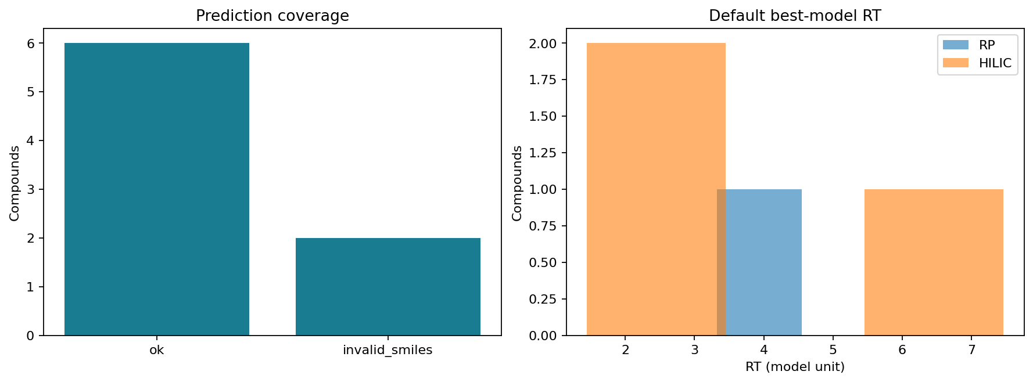
- 레전드(국문): 기본 모델 예측 결과 요약. 왼쪽(Prediction coverage)은 구조를 읽어 예측한 행(ok)과 읽지 못한 행(invalid_smiles)의 화합물 수(Compounds)이고, 오른쪽(Default best-model RT)은 모드별(파랑 RP, 주황 HILIC) 예측 RT 분포입니다. x축은 RT (model unit)로, 모델이 학습된 단위 그대로입니다. 정상 결과는 invalid_smiles가 0이거나 입력에서 의도한 행만 있는 경우입니다. 예시 데이터에서는 8행 중 6행이 예측되었고, 의도적으로 넣은 잘못된·빈 SMILES 2행이 invalid_smiles로 남았습니다. 예측 RT는 HILIC 약 2~7, RP 약 4입니다.
- 레전드(영문): Summary of the default model prediction. Left (Prediction coverage): number of compounds predicted (ok) and with unreadable structures (invalid_smiles). Right (Default best-model RT): predicted RT per mode (blue RP, orange HILIC); the x axis is RT (model unit), the unit the model was trained in. A normal result has no invalid_smiles rows or only those expected from the input. In the example data 6 of 8 rows were predicted, and the 2 deliberately invalid or empty SMILES rows remained as invalid_smiles. Predicted RTs are about 2-7 for HILIC and about 4 for RP.
2. rtpred_train
기본 정보
항목 | 국문 | 영문
모듈명 | rtpred_train | rtpred_train
서브 타이틀 | 사용자 머무름 시간 모델 학습 | User retention time model training
버전 | 1.0
카테고리 대분류 | Annotation | Annotation
카테고리 중분류 | Metabolite_Annotation (신규) | Metabolite_Annotation (new)
태그 | retention time, model training, metabolomics, metabolite annotation, AutoGluon, pyRetip, RDKit, RP, HILIC, machine learning, cheminformatics
레퍼런스 URL | https://doi.org/10.1021/acs.analchem.9b05765
컨테이너 이미지 | bx_rtpred_train.1.0
실행 스크립트 파일 | rtpred_train.1.0.py
Processor Core (제안) | 4코어, 메모리 16GB | 4 cores, 16 GB of memory

[내부 메모 · 붙여 넣지 마세요] 등록 메모: 작업 파일 scripts/RTpred/rtpred_train.1.1.py를 배포 번호 1.0으로 올립니다.
실행 이미지
이미지: bx_rtpred_train 1.0
항목 / Item | 값 / Value
DEF 파일 | defs/RTpred/bx_rtpred_train.1.0.def
DEF Bootstrap | docker
DEF From | Debian 12 bookworm (python:3.13.15-slim-bookworm)
설치 도구 / installer | pip(해시 고정), apt (conda 사용 안 함)

분석도구 | 버전 | 홈페이지
Python | 3.13.15 | https://www.python.org/
RDKit | 2026.3.1 | https://www.rdkit.org/
AutoGluon Tabular | 1.5.0 | https://auto.gluon.ai/
scikit-learn | 1.7.1 | https://scikit-learn.org/
SciPy | 1.16.3 | https://scipy.org/
NumPy | 2.3.5 | https://numpy.org/
pandas | 2.3.3 | https://pandas.pydata.org/
LightGBM | 4.6.0 | https://lightgbm.readthedocs.io/
CatBoost | 1.2.10 | https://catboost.ai/
Matplotlib | 3.10.9 | https://matplotlib.org/
openpyxl | 3.1.5 | https://openpyxl.readthedocs.io/
RTpred | 1.0 | -

- 태그(키워드): 머무름시간예측, 대사체동정, RDKit, AutoGluon
- 내용(국문): 화합물 구조(SMILES)로 액체크로마토그래피 머무름 시간(RT)을 예측하는 실행 환경입니다. RDKit으로 구조 descriptor를 계산하고 AutoGluon 모델로 예측·학습합니다. 기본 모델은 넣지 않았습니다(학습 전용). 실행 중 인터넷과 GPU를 쓰지 않습니다.
- 내용(영문): Runtime environment for predicting liquid chromatography retention time (RT) from compound structures (SMILES). RDKit computes structure descriptors and AutoGluon models predict and train. The default models are not included (training only). No internet access or GPU is used at run time.
내용(국문)
사용자가 자기 LC 조건에서 측정한 머무름 시간(RT) 표로 RT 예측 모델을 학습합니다. 기본 모델과 다른 컬럼·이동상·gradient를 쓰는 실험실은 자기 조건에 맞는 모델이 있어야 예측 RT를 후보 거르기에 쓸 수 있습니다.
- 표의 model_type 열에 있는 분리 모드(RP, HILIC)마다 따로 학습합니다. RP만 있으면 RP 모델만, 둘 다 있으면 두 모델을 한 번에 만듭니다.
- 같은 구조가 train, validation, test에 섞이지 않도록 정규화한 구조 단위로 나누고, 먼저 예약 test를 떼어 둡니다.
- RDKit descriptor를 계산하고, 결측·상관 필터는 train에서만 정합니다. pyRetip 방식으로 AutoGluon 후보(LightGBM, CatBoost, RandomForest, ExtraTrees, KNeighbors와 가중 앙상블)를 학습합니다.
- validation RMSE로 best 모델을 고릅니다. test로 고르지 않고, test를 포함해 다시 학습하지도 않으므로 저장된 best는 예약 test를 보지 않은 모델입니다.
- 결과 폴더는 머무름 시간 예측(model_dir)과 모델 성능 비교(input_dir)의 입력입니다.
내용(영문)
Trains an RT prediction model from a table of retention times measured under the user's own LC conditions. Labs using a column, mobile phase or gradient different from the default models need a model for their conditions before predicted RTs can filter candidates.
- Each separation mode in the model_type column (RP, HILIC) is trained separately: RP rows only give an RP model, and both modes give two models in one run.
- The data are split by canonical structure so that the same structure never appears in more than one of train, validation and test, and the reserved test is set aside first.
- RDKit descriptors are computed, and missing-value and correlation filters are fitted on train only. AutoGluon candidates (LightGBM, CatBoost, RandomForest, ExtraTrees, KNeighbors and a weighted ensemble) are trained the pyRetip way.
- The best model is chosen by validation RMSE, not by the test, and there is no refit including the test, so the saved best has never seen the reserved test.
- The output folder is the input of RT prediction (model_dir) and of model comparison (input_dir).
입출력 / 파라미터
탭 | 필수 | 형식 | Name | Value | Description | English Description
Input | Required | File | input_file | /data/rt_library.csv | 학습 표(CSV 또는 XLSX). SMILES, 측정 RT, model_type 열(행마다 RP 또는 HILIC, 섞여도 됨) 필수. model_type에 있는 모드마다 따로 학습하며(RP만 있으면 RP 모델만), 모드마다 정제 후 25행, 서로 다른 구조 15개 이상 필요 | Training table (CSV or XLSX) with SMILES, measured RT and a model_type column (RP or HILIC per row; modes may be mixed). Each mode in model_type is trained separately (RP rows only give only an RP model); each mode needs at least 25 rows and 15 distinct structures after cleaning
Output | Required | Directory | output_dir | /data/rtpred_train | 결과 폴더. result/에 모드별 폴더(RP/, HILIC/: model/, reserved_test.csv, validation_leaderboard.csv, split_assignments.csv, rejected_rows.csv, training.png·.svg, report.html, manifest.json)와 train_summary.tsv, logs/에 로그 | Output folder: result/ holds a folder per mode (RP/, HILIC/: model/, reserved_test.csv, validation_leaderboard.csv, split_assignments.csv, rejected_rows.csv, training.png and .svg, report.html, manifest.json) and train_summary.tsv; logs/ holds the logs
Option | Optional | String | sheet | first | XLSX 시트 이름. first 또는 빈 값 = 첫 시트. CSV에는 적용 안 함 | XLSX sheet name; first or empty = the first sheet. Ignored for CSV
Option | Optional | String | rt_unit | min | 측정 RT의 단위 이름. 값은 바꾸지 않고 기록만 함. 빈 값 = min | Unit label of the measured RT; values are not converted. Empty = min
Option | Optional | Integer | time_limit | 1200 | 모드마다 AutoGluon 학습 시간 예산(초). 전처리·저장을 포함한 전체 실행 시간 제한은 아님 | AutoGluon training budget per mode in seconds; not a limit on the whole run including preprocessing and saving
Option | Optional | String | algorithms | GBM,CAT,RF,XT,KNN | 학습할 후보 알고리즘(쉼표 구분). GBM = LightGBM, CAT = CatBoost, RF = RandomForest, XT = ExtraTrees, KNN = KNeighbors | Candidate algorithms (comma separated): GBM = LightGBM, CAT = CatBoost, RF = RandomForest, XT = ExtraTrees, KNN = KNeighbors
Option | Optional | Float | test_size | 0.2 | 예약 test 비율(구조 그룹 기준, 0 초과 0.5 미만) | Reserved test fraction (by structure group, above 0 and below 0.5)
Option | Optional | Float | validation_size | 0.2 | validation 비율(0 초과 0.5 미만, test_size와 합이 0.8 미만) | Validation fraction (above 0 and below 0.5; with test_size below 0.8)
Option | Optional | Integer | seed | 42 | 분할과 학습의 난수 시드 | Random seed for the split and training
Option | Optional | Float | max_missing_fraction | 0.2 | train에서 결측 비율이 이보다 큰 descriptor 제거(0 이상 1 미만) | Descriptors with a larger missing fraction in train are removed (0 to below 1)
Option | Optional | Float | correlation_threshold | 0.995 | train에서 상관 절대값이 이 이상인 descriptor 중 하나 제거(0 초과 1 이하) | One of each descriptor pair with absolute correlation at or above this in train is removed (above 0 to 1)
Option | Optional | String | method_label | user method | 사용자 LC 분석법 이름(컬럼, 이동상 등). 모델 manifest에 기록 | Name of the user LC method (column, mobile phase and so on), recorded in the model manifest

샘플시트
칸 | 국문 | 영문
샘플시트 제목 | 학습용 측정 RT 표 | Measured RT table for training
샘플시트 본문 | 한 행에 화합물 하나와 측정 머무름 시간을 적은 CSV 또는 XLSX 표입니다. 첫 행은 열 이름입니다. SMILES(필수): 분자 구조 문자열. RT(필수): 측정 머무름 시간(experimental_rt, retention_time도 가능). 모든 행에 0 이상 숫자가 있어야 하며 단위는 rt_unit(기본 분)과 같아야 합니다. model_type(필수): 행마다 RP 또는 HILIC이며, 한 표에 섞으면 모드마다 따로 학습합니다. 모드마다 정제 후 25행, 서로 다른 구조 15개 이상이 필요합니다. compound_id, Name(선택): 추적용 정보입니다. 한 모드의 자료는 같은 컬럼, 이동상, gradient로 측정한 것이어야 합니다. | A CSV or XLSX table with one compound and its measured retention time per row, column names in the first row. SMILES (required): structure string. RT (required): measured retention time (experimental_rt or retention_time also accepted), a number of 0 or more on every row, in the unit of rt_unit (minutes by default). model_type (required): RP or HILIC per row; when both are present, each mode is trained separately. Each mode needs at least 25 rows and 15 distinct structures after cleaning. compound_id, Name (optional): identifiers. The data of one mode must come from one column, mobile phase and gradient.
샘플시트 예시 제목 | rt_library.csv

샘플시트 예시 본문:
compound_id,SMILES,RT,model_type
S001,CCO,2.10,RP
S002,CCN,2.80,RP
S003,O=C(O)c1ccccc1,5.40,HILIC

주요 사항
국문 | 영문
한 표에 RP와 HILIC가 섞여 있으면 모드마다 따로 학습해 result/RP/, result/HILIC/에 저장합니다. 한 모드만 실패하면(예: 행이 모자람) 다른 모드는 그대로 저장하고 경고를 남기며, train_summary.tsv의 Status로 확인할 수 있습니다. 모든 모드가 실패할 때만 멈춥니다. | When a table mixes RP and HILIC, each mode is trained separately into result/RP/ and result/HILIC/. If one mode fails (for example too few rows), the other is kept with a warning; check Status in train_summary.tsv. The run stops only when every mode fails.
같은 컬럼, 이동상, gradient, RT 단위로 측정한 자료만 넣어 주세요. 조건이 섞이면 모델이 어느 조건에도 맞지 않습니다. | Use data measured with one column, mobile phase, gradient and RT unit; mixed conditions give a model that fits none.
정제 후 25행과 서로 다른 구조 15개 이상이 필요하며, 분할마다 화합물이 2개 이상이어야 합니다. 같은 구조·같은 RT 중복은 하나로 합치고, 같은 구조의 반복 측정은 같은 분할에 넣습니다. 잘못된 SMILES는 rejected_rows.csv에 남습니다. | At least 25 rows and 15 distinct structures are needed after cleaning, with two or more compounds per split. Duplicates of the same structure and RT are merged, repeated measurements of one structure go to the same split, and invalid SMILES are listed in rejected_rows.csv.
validation_leaderboard.csv의 score_val은 음의 RMSE입니다. 0에 가까울수록 좋습니다. | score_val in validation_leaderboard.csv is the negative RMSE; values closer to 0 are better.
time_limit 안에 모든 후보가 학습된다는 보장은 없습니다. 실제로 만들어진 모델은 leaderboard로 확인해 주세요. 메모리 16GB 이상과 디스크 10GB 이상을 권장합니다. | There is no guarantee every candidate finishes within time_limit; check the leaderboard for the models built. 16 GB of memory and 10 GB of disk or more are recommended.
rt_unit은 이름만 기록하고 값을 바꾸지 않습니다. 기본값 min은 기본 모델의 단위와 같습니다. 이후 비교에서 같은 이름을 써야 합니다. | rt_unit is only recorded and values are not converted; the default min matches the default models. Use the same label in the later comparison.

분석 개념 이미지
[내부 메모 · 붙여 넣지 마세요] 그림: docs/RTpred/modules/figures/module_concepts/rtpred_train_concept.png
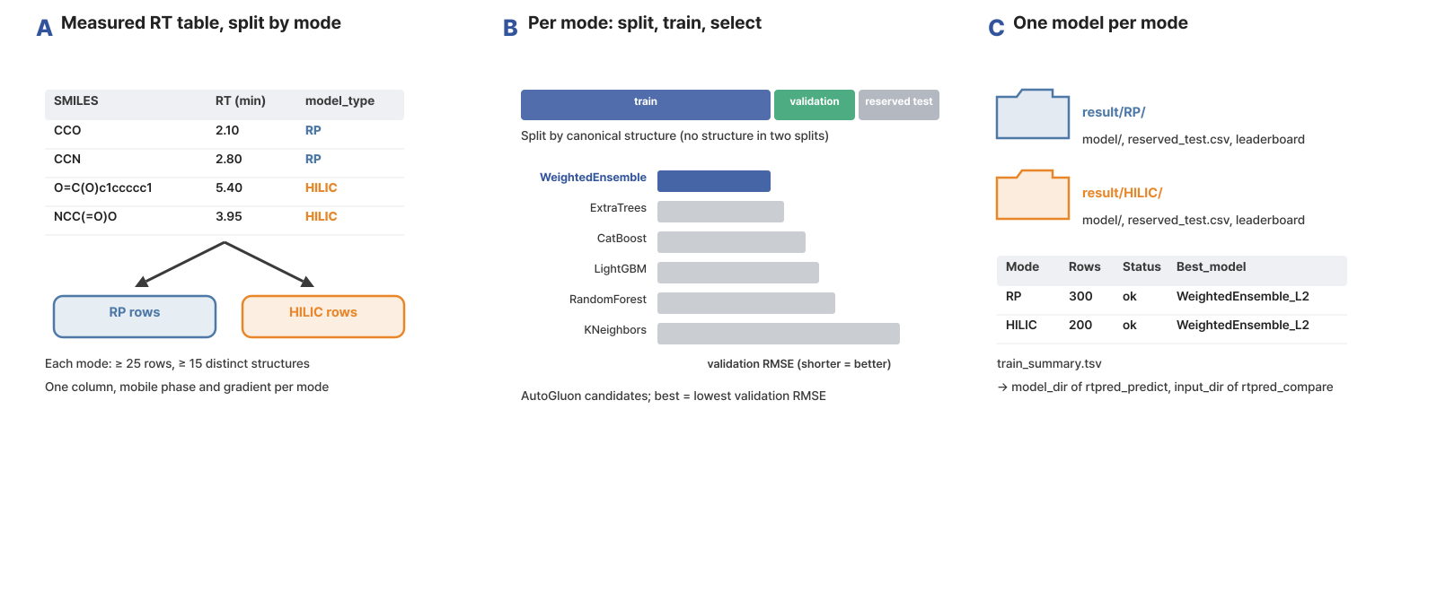
- 레전드(국문): 그림. 분리 모드마다 사용자 머무름 시간 모델 학습. (A) 측정 RT 표를 model_type에 따라 RP 행과 HILIC 행으로 나눕니다. 모드마다 정제 후 25행, 서로 다른 구조 15개 이상이 필요하며, 한 모드의 자료는 같은 컬럼, 이동상, gradient로 측정한 것이어야 합니다. (B) 모드마다 같은 구조가 두 분할에 들어가지 않도록 구조 단위로 train, validation, 예약 test로 나누고, AutoGluon 후보 모델을 학습해 validation RMSE가 가장 낮은 모델을 best로 고릅니다. (C) 모드마다 result/RP/, result/HILIC/에 모델, 예약 test, leaderboard가 저장되고, train_summary.tsv에 모드별 상태가 남습니다. 이 결과 폴더는 rtpred_predict와 rtpred_compare의 입력입니다. 값은 모식적인 값입니다.
- 레전드(영문): Figure. Training a user retention time model per separation mode. (A) The measured RT table is split by model_type into RP and HILIC rows. Each mode needs at least 25 rows and 15 distinct structures after cleaning, measured with one column, mobile phase and gradient. (B) For each mode the rows are split by structure into train, validation and a reserved test so that no structure falls in two splits, AutoGluon candidate models are trained, and the one with the lowest validation RMSE is kept as best. (C) Each mode is saved in result/RP/ or result/HILIC/ with its models, reserved test and leaderboard, and train_summary.tsv lists the status per mode; the output folder is the input of rtpred_predict and rtpred_compare. Values are schematic.
- 출처: 직접 작성한 모식도(외부 그림 사용 안 함). 구성 참고: Retip(Bonini 외, Anal Chem 2020)의 RT 예측 흐름, METLIN SMRT(Domingo-Almenara 외, Nat Commun 2019)의 예측 RT로 후보 거르기
[내부 메모 · 붙여 넣지 마세요] 그림: docs/RTpred/modules/figures/module_concepts/rtpred_train_representation_concept.png
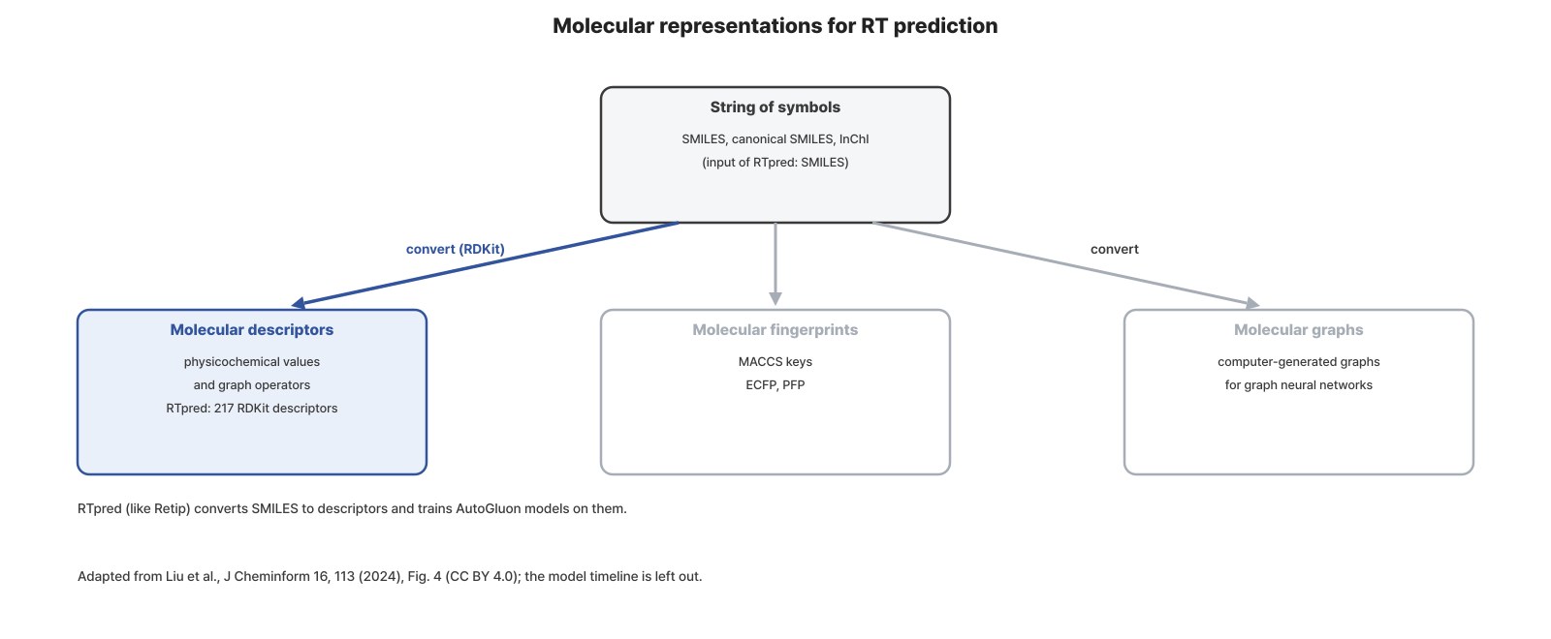
- 레전드(국문): 그림 2. 머무름 시간 예측에 쓰는 분자 표현. SMILES 같은 구조 문자열은 분자 descriptor(물리화학적 값과 그래프 연산 값), 분자 fingerprint(MACCS keys, ECFP 등), 분자 그래프(그래프 신경망용) 가운데 하나로 바뀌어 모델의 입력이 됩니다. RTpred는 Retip처럼 SMILES를 RDKit descriptor(217개)로 바꾸고, 그 값으로 AutoGluon 모델을 학습합니다(파란 경로). Liu 외, J Cheminform 2024, Fig. 4를 수정(CC BY 4.0). 원 그림의 모델 연표는 뺐습니다.
- 레전드(영문): Figure 2. Molecular representations for retention time prediction. A structure string such as SMILES is turned into molecular descriptors (physicochemical values and graph operators), molecular fingerprints (MACCS keys, ECFP and so on) or molecular graphs (for graph neural networks) as model input. Like Retip, RTpred converts SMILES to RDKit descriptors (217) and trains AutoGluon models on them (blue path). Adapted from Liu et al., J Cheminform 2024, Fig. 4 (CC BY 4.0); the model timeline of the original is left out.
- 출처: Liu Y, Yoshizawa AC, Ling Y, Okuda S. Insights into predicting small molecule retention times in liquid chromatography using deep learning. J Cheminform 16, 113 (2024). https://doi.org/10.1186/s13321-024-00905-1, Fig. 4를 수정. CC BY 4.0 (https://creativecommons.org/licenses/by/4.0/).
스크립트 사용 예제
python rtpred_train.1.0.py \
input_file=/data/rt_library.csv \
output_dir=/data/rtpred_train \
sheet=first \
rt_unit=min \
time_limit=1200 \
algorithms=GBM,CAT,RF,XT,KNN \
test_size=0.2 \
validation_size=0.2 \
seed=42 \
max_missing_fraction=0.2 \
correlation_threshold=0.995 \
method_label=user method

주요 결과 이미지
예제 데이터(synthetic_training_RP.csv, 72개 화합물, RP)의 결과입니다. RT는 기능 확인용 합성값입니다.
결과 1. 구조 그룹 분할과 validation 성능
- 결과 파일: result/<MODE>/training.png (같은 그림 training.svg, 표 split_assignments.csv, validation_leaderboard.csv)
[내부 메모 · 붙여 넣지 마세요] 그림: docs/RTpred/images/module2_result.png
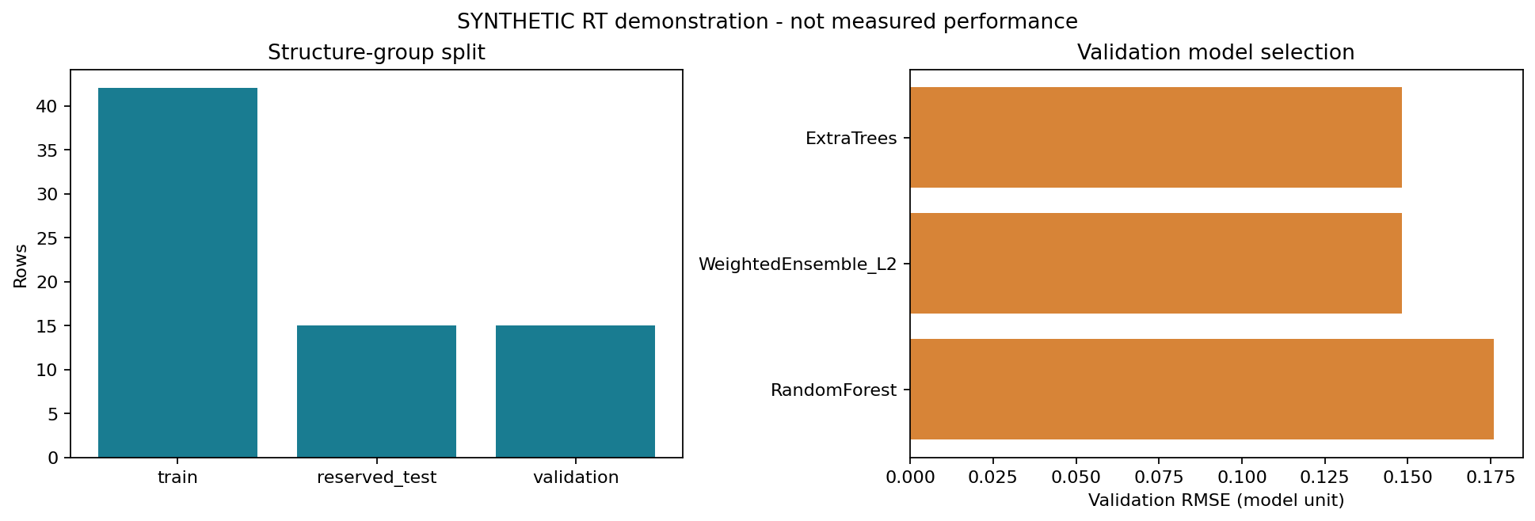
- 레전드(국문): 학습 자료 분할과 후보 모델의 validation 성능. 왼쪽(Structure-group split)은 구조 그룹 기준으로 train, reserved_test, validation에 배정된 행 수(Rows)이고, 오른쪽(Validation model selection)은 학습에 성공한 후보 모델의 validation RMSE(model unit)입니다. 막대가 짧을수록 좋으며, 가장 짧은 모델이 best로 저장됩니다. 정상 결과는 세 분할에 모두 화합물이 있고 후보가 여러 개 학습된 경우입니다. 예시 데이터에서는 72행이 train 42, reserved_test 15, validation 15행으로 나뉘었고, ExtraTrees와 WeightedEnsemble_L2의 validation RMSE가 약 0.15로 RandomForest(약 0.18)보다 낮았습니다. 그림 위 문구처럼 합성 RT라 실제 측정 성능이 아닙니다.
- 레전드(영문): Split of the training data and validation performance of the candidates. Left (Structure-group split): rows assigned to train, reserved_test and validation by structure group. Right (Validation model selection): validation RMSE (model unit) of the candidates that trained successfully; shorter is better and the shortest is saved as best. A normal result has compounds in all three splits and several trained candidates. In the example data the 72 rows split into 42 train, 15 reserved_test and 15 validation rows, and ExtraTrees and WeightedEnsemble_L2 reached a validation RMSE of about 0.15, below RandomForest (about 0.18). As the figure title says, the RTs are synthetic, so this is not measured performance.
3. rtpred_compare
기본 정보
항목 | 국문 | 영문
모듈명 | rtpred_compare | rtpred_compare
서브 타이틀 | 기본·사용자 머무름 시간 모델 성능 비교 | Default and user RT model comparison
버전 | 1.0
카테고리 대분류 | Annotation | Annotation
카테고리 중분류 | Metabolite_Annotation (신규) | Metabolite_Annotation (new)
태그 | retention time, model comparison, metabolomics, metabolite annotation, RMSE, MAE, R-squared, AutoGluon, RP, HILIC, machine learning, cheminformatics
레퍼런스 URL | https://doi.org/10.1021/acs.analchem.9b05765
컨테이너 이미지 | bx_rtpred_compare.1.0
실행 스크립트 파일 | rtpred_compare.1.0.py
Processor Core (제안) | 4코어, 메모리 8GB | 4 cores, 8 GB of memory

[내부 메모 · 붙여 넣지 마세요] 등록 메모: 작업 파일 scripts/RTpred/rtpred_compare.1.1.py를 배포 번호 1.0으로 올립니다.
실행 이미지
이미지: bx_rtpred_compare 1.0
항목 / Item | 값 / Value
DEF 파일 | defs/RTpred/bx_rtpred_compare.1.0.def
DEF Bootstrap | docker
DEF From | Debian 12 bookworm (python:3.13.15-slim-bookworm)
설치 도구 / installer | pip(해시 고정), apt (conda 사용 안 함)

분석도구 | 버전 | 홈페이지
Python | 3.13.15 | https://www.python.org/
RDKit | 2026.3.1 | https://www.rdkit.org/
AutoGluon Tabular | 1.5.0 | https://auto.gluon.ai/
scikit-learn | 1.7.1 | https://scikit-learn.org/
SciPy | 1.16.3 | https://scipy.org/
NumPy | 2.3.5 | https://numpy.org/
pandas | 2.3.3 | https://pandas.pydata.org/
LightGBM | 4.6.0 | https://lightgbm.readthedocs.io/
CatBoost | 1.2.10 | https://catboost.ai/
Matplotlib | 3.10.9 | https://matplotlib.org/
openpyxl | 3.1.5 | https://openpyxl.readthedocs.io/
RTpred | 1.0 | -
RTpred 사전 학습 모델 (RP, HILIC) | 1.0 | -

- 태그(키워드): 머무름시간예측, 대사체동정, RDKit, AutoGluon
- 내용(국문): 화합물 구조(SMILES)로 액체크로마토그래피 머무름 시간(RT)을 예측하는 실행 환경입니다. RDKit으로 구조 descriptor를 계산하고 AutoGluon 모델로 예측·학습합니다. 사전 학습된 RP·HILIC 기본 모델(best: WeightedEnsemble_L3)이 이미지 안 /opt/mdcc/models에 들어 있습니다. 실행 중 인터넷과 GPU를 쓰지 않습니다.
- 내용(영문): Runtime environment for predicting liquid chromatography retention time (RT) from compound structures (SMILES). RDKit computes structure descriptors and AutoGluon models predict and train. Pre-trained default RP and HILIC models (best: WeightedEnsemble_L3) are bundled in /opt/mdcc/models. No internet access or GPU is used at run time.
내용(국문)
같은 평가 화합물에서 기본 모델과 사용자 모델의 RT 예측 오차를 비교합니다. 사용자 모델을 만든 뒤 기본 모델 대신 쓸 만한지 판단하는 데 씁니다.
- 학습한 모드마다 그 모드의 기본 모델과 사용자 모델을 비교하고, 모드 열이 붙은 통합 표로 모읍니다.
- 평가 표는 모드마다 학습 때 떼어 둔 reserved_test.csv가 기본이며, 별도의 측정 RT 표(model_type 열 필요)를 줄 수도 있습니다.
- 사용자 모델의 학습·validation 구조가 평가 표에 있으면 데이터 누수로 보고 멈춥니다. 기본 모델의 학습 구조 목록은 없어 기본 모델과의 중복은 unknown으로 기록합니다.
- 모든 후보를 같은 유효 행으로 평가해 n, RMSE, MAE, R²와 순위를 표로 만들고, 행별 예측을 긴 표로 남깁니다.
- 후보별 RMSE 막대와 best 모델의 측정-예측 산점도, HTML 보고서를 만듭니다. 순위는 저장된 best나 기본 모델을 바꾸지 않습니다.
내용(영문)
Compares the RT prediction errors of the default model and a user model on the same evaluation compounds, to judge whether the user model should replace the default.
- Each trained mode is compared with the default model of that mode, and the results are joined in one table with a mode column.
- The evaluation table is the reserved_test.csv held out in training for each mode by default; a separate table of measured RTs (with a model_type column) can be given.
- If structures used for training or validation of the user model appear in the evaluation table, this is treated as leakage and the run stops. No list of the default model's training structures exists, so its overlap is recorded as unknown.
- All candidates are evaluated on the same valid rows, giving n, RMSE, MAE, R² and a rank, with per-row predictions in a long table.
- An RMSE bar chart of the candidates, a measured-versus-predicted scatter of the best models, and an HTML report are drawn. The ranking does not change the saved best or the default model.
입출력 / 파라미터
탭 | 필수 | 형식 | Name | Value | Description | English Description
Input | Required | Directory | input_dir | /data/rtpred_train | rtpred_train 결과 폴더. 학습된 모드마다 model/과 reserved_test.csv가 있어야 함 | rtpred_train output folder with model/ and reserved_test.csv for each trained mode
Output | Required | Directory | output_dir | /data/rtpred_compare | 결과 폴더. result/에 모드별 폴더(RP/, HILIC/: comparison.csv, predictions_long.csv, comparison.png·.svg, report.html, manifest.json), 모드 열이 붙은 통합 comparison.csv, compare_summary.tsv | Output folder: result/ holds a folder per mode (RP/, HILIC/: comparison.csv, predictions_long.csv, comparison.png and .svg, report.html, manifest.json), a joint comparison.csv with a Mode column, and compare_summary.tsv
Input | Optional | File | eval_file | reserved_test | 평가 표(CSV 또는 XLSX). SMILES, 측정 RT, model_type 열(행마다 RP 또는 HILIC) 필수. reserved_test 또는 빈 값 = 모드마다 학습 때 떼어 둔 reserved_test.csv. 학습하지 않은 모드의 행은 쓰지 않음 | Evaluation table (CSV or XLSX) with SMILES, measured RT and a model_type column (RP or HILIC per row). reserved_test or empty = the reserved_test.csv held out per mode in training. Rows of an untrained mode are not used
Option | Optional | String | sheet | first | XLSX 시트 이름. first 또는 빈 값 = 첫 시트. CSV에는 적용 안 함 | XLSX sheet name; first or empty = the first sheet. Ignored for CSV
Option | Optional | String | rt_unit | auto | RT 단위 이름. auto 또는 빈 값 = 모드마다 사용자 모델에 기록된 단위. 학습 때와 다르면 그 모드는 비교하지 않음 | RT unit label. auto or empty = the unit recorded in each user model; a mode whose unit differs from training is not compared
Option | Optional | List | scope | all | 비교 범위. all = 사용자 모델의 모든 후보, best = 저장된 best만(기본 모델은 항상 best 하나) | Comparison scope: all = every user-model candidate, best = the saved best only (the default model is always its best)
Option | Optional | String | title | Default and user model comparison | 보고서와 그림 제목. 모드별 결과에는 뒤에 (RP), (HILIC)가 붙음 | Title of the report and figure; per-mode results add (RP) or (HILIC)

샘플시트
칸 | 국문 | 영문
샘플시트 제목 | 평가용 측정 RT 표(선택) | Measured RT table for evaluation (optional)
샘플시트 본문 | eval_file을 줄 때의 형식입니다. 비워 두면 학습 때 떼어 둔 reserved_test.csv를 쓰므로 따로 만들 필요가 없습니다. 한 행에 화합물 하나와 측정 머무름 시간을 적은 CSV 또는 XLSX 표이며, 첫 행은 열 이름입니다. SMILES(필수): 분자 구조 문자열. RT(필수): 측정 머무름 시간(학습 때와 같은 단위). model_type(필수): 행마다 RP 또는 HILIC이며, 같은 모드의 기본 모델과 사용자 모델을 비교하는 데 씁니다. 학습이나 validation에 쓴 구조가 들어 있으면 멈춥니다. | Format of eval_file. When it is empty, the reserved_test.csv held out in training is used, so no table is needed. A CSV or XLSX table with one compound and its measured retention time per row, column names in the first row. SMILES (required): structure string. RT (required): measured retention time (same unit as in training). model_type (required): RP or HILIC per row, used to compare the default and user models of the same mode. The run stops if it holds structures used for training or validation.
샘플시트 예시 제목 | evaluation.csv

샘플시트 예시 본문:
compound_id,SMILES,RT,model_type
E001,CC(=O)O,1.90,RP
E002,OCC(O)CO,3.10,HILIC

주요 사항
국문 | 영문
평가 화합물은 사용자 모델의 학습·validation에 쓰지 않은 것이어야 합니다. 겹치면 "Evaluation leakage"로 멈춥니다. 가장 안전한 평가 표는 학습 결과의 reserved_test.csv입니다. | Evaluation compounds must not have been used for training or validation of the user model; overlap stops the run with "Evaluation leakage". The safest evaluation table is the reserved_test.csv of the training output.
기본 모델의 학습 자료와 겹치는지는 알 수 없습니다(unknown). 평가 화합물이 기본 모델 학습에 쓰였다면 기본 모델 성능이 실제보다 좋게 보일 수 있습니다. | Overlap with the default model's training data is unknown; if evaluation compounds were used to train the default model, its performance may look better than it is.
LC 조건이나 RT 단위가 다른 모델 사이의 수치 비교는 조건을 맞춘 검증이 아닙니다. 사용자 모델과 평가 표의 RT 단위 이름이 다르면 멈춥니다. | Comparing models made under different LC conditions or RT units is not a matched validation; a different RT unit label between the user model and the evaluation stops the run.
비교는 모드마다 같은 모드의 기본 모델과 사용자 모델 사이에서 합니다. RP와 HILIC는 RT의 뜻이 달라 서로 비교하지 않습니다. 평가 표에 학습하지 않은 모드의 행이 있으면 쓰지 않고 경고를 남깁니다. 한 모드만 실패하면 다른 모드 결과는 남기며, compare_summary.tsv의 Status로 확인할 수 있습니다. | Each mode is compared between the default and user models of that mode; RP and HILIC are not compared with each other because their RTs mean different things. Evaluation rows of an untrained mode are not used, with a warning. If one mode fails, the other's results are kept; check Status in compare_summary.tsv.
잘못된 구조는 지표에서 빠지지만 predictions_long.csv에는 남습니다. 측정 RT의 분산이 0이면 R²는 빈 값입니다. 유효한 평가 구조가 2개 미만이면 멈춥니다. | Invalid structures are excluded from the metrics but kept in predictions_long.csv; R² is empty when the measured RTs have no variance; fewer than two valid evaluation structures stop the run.

분석 개념 이미지
[내부 메모 · 붙여 넣지 마세요] 그림: docs/RTpred/modules/figures/module_concepts/rtpred_compare_concept.png
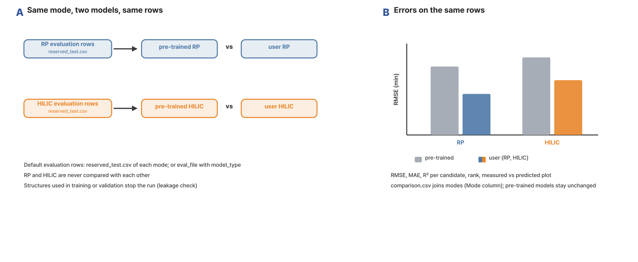
- 레전드(국문): 그림. 같은 모드의 사전 학습 모델과 사용자 모델 비교. (A) 모드마다 같은 평가 행으로 사전 학습 모델과 사용자 모델을 비교합니다. 평가 행은 모드마다 학습 때 떼어 둔 reserved_test.csv가 기본이며, model_type 열이 있는 별도 평가 표를 줄 수도 있습니다. RP와 HILIC는 서로 비교하지 않고, 학습이나 validation에 쓴 구조가 들어 있으면 멈춥니다. (B) 후보마다 RMSE, MAE, R²와 순위, 측정-예측 RT 그림을 만들고, 모드 열이 붙은 comparison.csv로 모읍니다. 사전 학습 모델은 바뀌지 않습니다. 막대 값은 모식적인 값입니다.
- 레전드(영문): Figure. Comparing the pre-trained and user models of the same mode. (A) For each mode the pre-trained and user models are compared on the same evaluation rows: by default the reserved_test.csv held out per mode in training, or a separate evaluation table with a model_type column. RP and HILIC are never compared with each other, and structures used for training or validation stop the run. (B) RMSE, MAE, R², a rank and a measured-versus-predicted RT plot are produced per candidate and joined in comparison.csv with a mode column; the pre-trained models stay unchanged. Bar values are schematic.
- 출처: 직접 작성한 모식도(외부 그림 사용 안 함). 구성 참고: Retip(Bonini 외, Anal Chem 2020)의 RT 예측 흐름, METLIN SMRT(Domingo-Almenara 외, Nat Commun 2019)의 예측 RT로 후보 거르기
스크립트 사용 예제
python rtpred_compare.1.0.py \
input_dir=/data/rtpred_train \
output_dir=/data/rtpred_compare \
eval_file=reserved_test \
sheet=first \
rt_unit=auto \
scope=all \
title=Default and user model comparison

주요 결과 이미지
예제 데이터(RP 합성 RT 학습 결과의 reserved_test, scope=all) 결과입니다.
결과 1. 후보별 오차와 측정-예측 비교
- 결과 파일: result/<MODE>/comparison.png (같은 그림 comparison.svg, 표 comparison.csv, predictions_long.csv), 모드 통합 표 result/comparison.csv
[내부 메모 · 붙여 넣지 마세요] 그림: docs/RTpred/images/module3_result.png
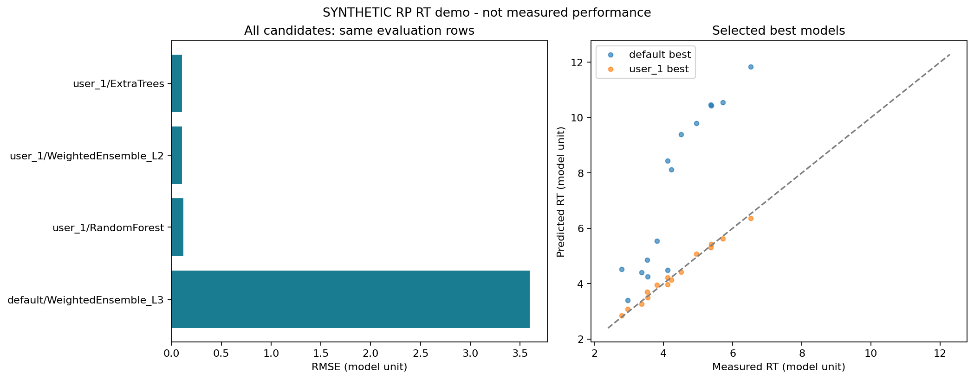
- 레전드(국문): 같은 평가 행에서 본 모델별 오차. 왼쪽(All candidates: same evaluation rows)은 기본 모델(default/WeightedEnsemble_L3)과 사용자 모델 후보(user_1/…)의 RMSE(model unit)로, 짧을수록 좋습니다. 오른쪽(Selected best models)은 기본 best(파랑)와 사용자 best(주황)의 측정 RT(Measured RT) 대비 예측 RT(Predicted RT)이며, 점선(y = x)에 가까울수록 정확합니다. 예시 데이터에서는 사용자 후보의 RMSE가 약 0.1, 기본 모델이 약 3.6이었고 기본 모델 점은 점선 위로 크게 벗어났습니다. 사용자 모델의 학습 RT가 합성값이고 기본 모델과 LC 조건·단위가 같지 않으므로, 이 차이는 성능 우열이 아니라 비교 과정이 동작함을 보여 줍니다.
- 레전드(영문): Errors of each model on the same evaluation rows. Left (All candidates: same evaluation rows): RMSE (model unit) of the default model (default/WeightedEnsemble_L3) and the user candidates (user_1/...); shorter is better. Right (Selected best models): predicted RT against measured RT for the default best (blue) and the user best (orange); points nearer the dashed y = x line are more accurate. In the example data the user candidates had an RMSE of about 0.1 and the default model about 3.6, with its points far above the line. The user training RTs are synthetic and the LC conditions and units differ from the default model, so the gap shows that the comparison works, not which model is better.

